**Домашнаяя работа №1  
Представление чисел с фиксированной и плавающей запятой в РАЗЛИЧНЫХ форматах**

Выполнила: студентка 1 курса СППО, Р3118, Дусаева Элина

Вариант №111

A = 1875

B = 0,73

R = 42429000

S = BDB30000

1. Заданное число ***А*** представить в виде двоично-кодированного десятичного числа: ***А=1875***

а) в упакованном формате (BCD);

|  |  |  |
| --- | --- | --- |
| 0001.1000 |  | 0111.0101 |
| 1 8 |  | 7 5 |

б) в неупакованном формате (ASCII).

0011.0001 0011.1000 0011.0111 0011.0101

1 8 7 5

1. Заданное число ***А*** и **–*A*** представить в форме с фиксированной запятой.

2.1. А = (1875)10 = (11101010011)2 = (753)16

3

5

0

0

0

0

0

1

1

1

0

1

0

1

0

0

1

1

15

1 0

7

2.2. -А = -1875:

[–*A*]пр = 1.000 0111 0101 0011 – прямой код,

[–*A*]об = 1.111 1000 1010 1100 – обратный код,

+ 1

[–*A*]доп = 1.111 1000 1010 1101 – дополнительный код.

[-A] =

1

1

1

1

1

0

0

0

1

0

1

0

1

1

0

1

15

14

1 0

1. Заданные числа ***A*** и ***B*** представить в форме с плавающей запятой в формате *Ф1*.

3.1. Для определения мантиссы и порядка числа ***A=1875*** запятая переносится влево на три шестнадцатеричные цифры:

***А*** = (1875)10

порядок



Характеристика числа ***A***:

*х*

*A*

= (

1 0 0 0 0 1 1

).

64

смещение

3

порядок

+

=

67

характеристика

*XA = PA* + 64 = 3 + 64 = (67)10 = (1000011)2.

Представление числа ***A*** в формате *Ф1* имеет вид:

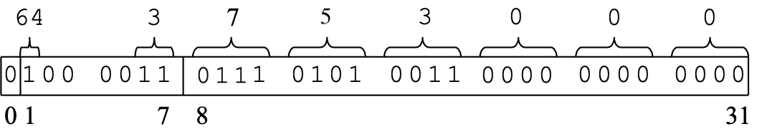

3.2. ***B*** = (0,73)10 = (0,BAE147AE147)16 = (0,BAE148)16 × 160

Характеристика числа ***B***:

*XB = PB* + 64 = 0 + 64 = (1000000)2.

Представление числа ***B*** в формате *Ф1* имеет вид:

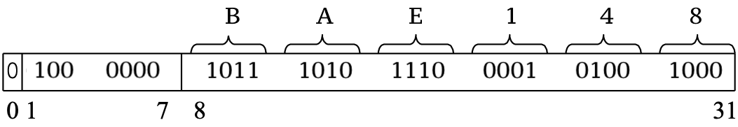

1. Заданные числа ***A*** и ***B*** представить в форме с плавающей запятой в формате *Ф2*.
   1. Определение мантиссы и порядка числа ***A***:

***A***

= (

1875

)

10

= (

753

)

16

= (

11101010011

)

2

= (

)

2



2

11

мантисса

порядок

Характеристика числа ***A***:

0,11101010011

 00

*X*

*A*

= *P*

*A*

+

128

=

139

= (

1000

1

0

1

1

)

2

.

128

смещение

11

порядок

+

=

характеристика

139

Число ***A*** представляется в формате *Ф2* в виде:

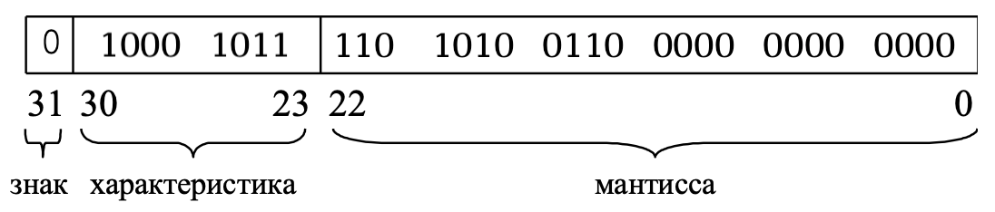

* 1. Определение мантиссы и порядка числа ***B***:

= (

0,1011 1010 1110 0001 0100 1000

)

2

B

1

E

4

8

= (

0,

1

01110101110000101001

)

2



2

0

мантисса

порядок

***B*** = (

0,73

)

10

= (

0,BAE148

)

16

=

A

= (

=

Характеристика числа ***B***:

*X*

*B*

= *P*

*B*

+

128

=

128

= (

10000000

)

2

Представление числа ***B*** в формате *Ф2* имеет вид:

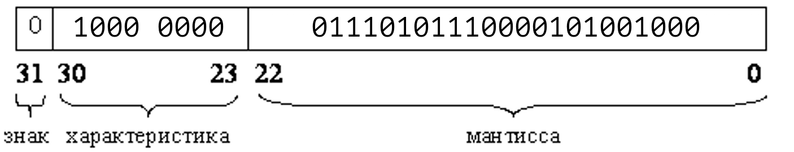

1. Заданные числа ***A*** и ***B*** представить в форме с плавающей запятой в формате *Ф3*.
   1. Определение мантиссы и порядка числа ***A***:

***A***

= (

1875

)

10

= (

753

)

16

= (

11101010011

)

2

= (

)

2



2

10

мантисса

порядок

1,1101010011

 000000000000000000

Смещенный порядок числа ***А***:

*XA = PA* + 127 = 137 = (10001001)2.

Число ***A*** представляется в формате *Ф3* в виде:

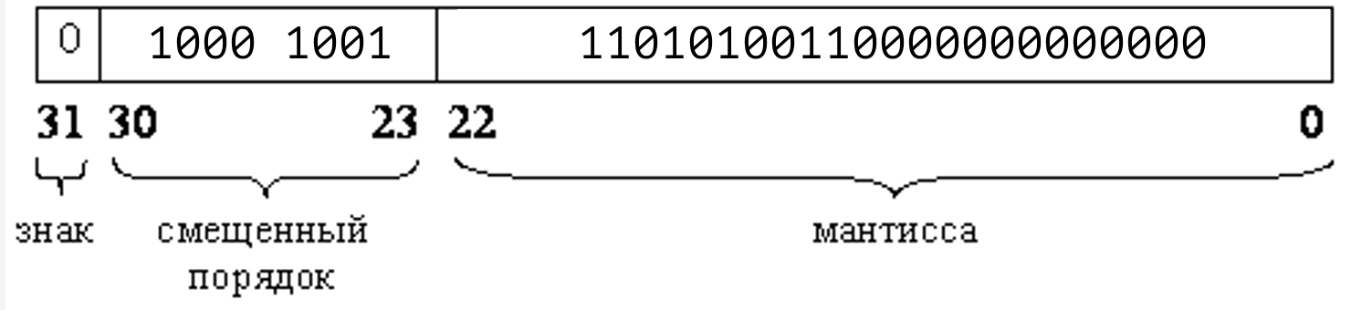

5.2. Определение мантиссы и порядка числа ***В***:

= (

0,1011 1010 1110 0001 0100 1000

)

2

B

1

E

4

8

= (

1,

01110101110000101001

)

2



2

-1

мантисса

порядок

***B*** = (

0,73

)

10

= (

0,BAE148

)

16

=

A

= (

=

Смещенный порядок числа ***В***:

*XB = PB* + 127 = 126 = (01111110)2

Представление числа ***B*** в формате *Ф3* имеет вид

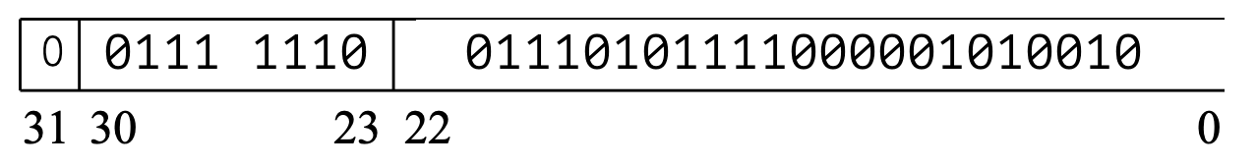

1. Найти значения чисел ***Y*** и ***Z*** по их заданным шестнадцатеричным представлениям ***R*** и ***S*** в форме с плавающей запятой в формате *Ф1:*

***R***= 42429000, ***S*** = BDB30000

6.1. Для определения значения числа ***Y***производится наложение его шестнадцатеричного представления ***R*** на разрядную сетку формата *Ф1*:

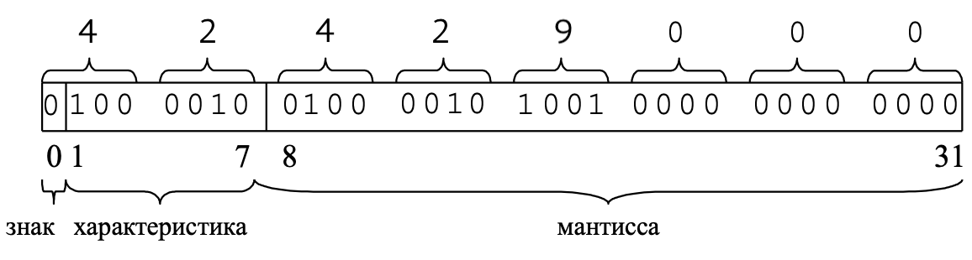

Из этого представления видно, что число ***Y*** – положительное.

Определим порядок числа ***Y*** по его характеристике:

*XY = 66 = 64 + 2*

*PY = XY* – 64 = 2

Представим число ***Y*** с помощью мантиссы и порядка:

***Y*** = 0,42916 × 162.

***Y*** = (42,9)16 = (4 × 161 + 2 × 160 + 9 × 16–1) = (66,5625)10

6.2. Для определения значения числа ***Z***производится наложение его шестнадцатеричного представления ***S*** на разрядную сетку:

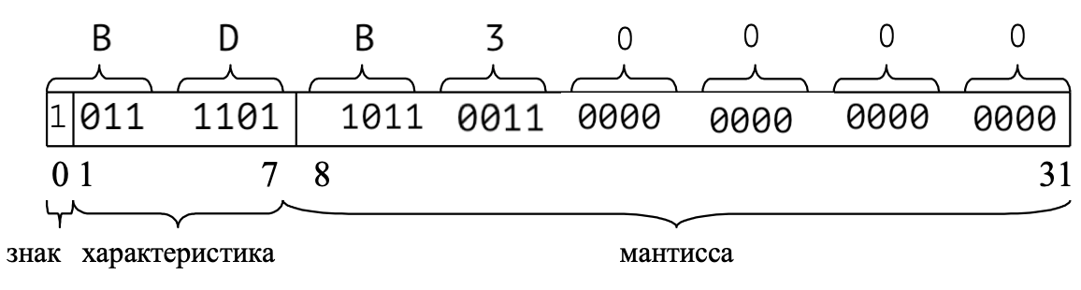

Из этого представления видно, что число ***Z*** – отрицательное.

Порядок числа ***Z***:

*PZ = XZ* – 64 = 61 – 64 = –3.

Значение числа ***Z***:

***Z***= (0,B3)16 × 16–3 = (0,000B3)16 = 11*16-4 + 3*16-5= 179 * 16-5 =

***=*** 179 * 2-20 ≈ 179 * 10-6

1. Найти значения чисел ***V*** и ***W*** по их заданным шестнадцатеричным представлениям ***R*** и ***S*** в форме с плавающей запятой в формате *Ф2*.

***R***= 42429000, ***S*** = BDB30000

* 1. Представление числа ***V*** в формате *Ф2* имеет вид

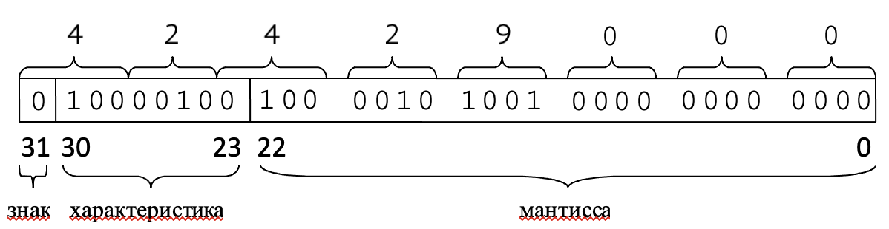

Порядок числа ***V***:

*PV = XV* – 128 = 132 – 128 = 4.

Значение числа ***V*** в нормальной форме:

***V*** =

(

0,110000101001

)

2



2

4

мантисса

порядок

скрытый

разряд

Для приведения числа ***V***к естественной форме запятая в его мантиссе переносятся вправо на 4 двоичных разрядов:

***V***= (1100,00101001)2.

Перевод числа ***V***из двоичной системы в десятичную:

1. целая часть:

(1100)2

= 23+ 22= 8+ 4 = (12)10

1. дробная часть:

(0, 00101001)2 = (101001)2 × 2-8 = 41 × (1/256) ≈ 0,16;

Значение числа ***V***:

***V*** ≈ 12,16.

7.2. Представление числа ***W***в формате:

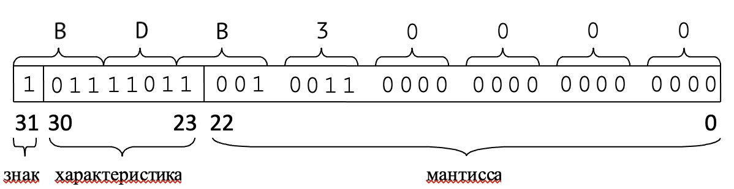

Порядок числа ***W***:

*PW = XW* – 128 = 123 – 128 = –5.

Число ***W*** в нормальной форме:

***W*** = – (0,10010011)2 × 2–5.

Число ***W*** в естественной форме получается переносом запятой в мантиссе влево на пять двоичных разряда:

***W*** = – (0,0000010010011)2.

Значение числа ***W***:

***W***= – (0, 0000010010011)2 = – (10010011)2 × 2–13 = – 147 / 8192 ≈ – 0,0179.

1. Найти значения чисел ***T*** и ***Q*** по их заданным шестнадцатеричным представлениям ***R*** и ***S*** в форме с плавающей запятой в формате *Ф3*.

***R***= 42429000, ***S*** = BDB30000

8.1. Представление числа ***Т*** в формате *Ф3* имеет тот же вид, что и для числа ***V*** в формате *Ф2* (п.7.1).

Порядок числа ***Т***:

***PT = XT*** – 127 = 132 – 127 = 5.

Значение числа ***Т*** в двоичной системе счисления:

T =

(

1,10000101001

)

2



2

5

мантисса

порядок

скрытый

разряд

Перевод числа ***Т***из двоичной системы счисления в десятичную:

1. целая часть:

(110000)2

= 25+ 24= 32+ 16 = (48)10

1. дробная часть:

(0, 101001)2 = (101001)2 × 2-6 = 41 × (1/64) ≈ 0,64;

Значение числа ***T***:

***Т*** ≈ 48,64.

8.2. Представление числа ***Q*** в формате *Ф3* имеет тот же вид, что и для числа в *Ф2* (п.7.2.).

Порядок числа ***Q***:

***PQ = XQ*** – 127 = 123 – 127 = –4.

Значение числа ***Q****:*

***Q*** = – (1,0010011)2 × 2-4 = – (0, 00010010011)2 = – (10010011)2 × 2–11 = = – 147 / 2048 ≈ – 0,0718.